NOMBRE DEL FORMATO:
REUNIÓN SEGUIMIENTO
FECHA: | XX/XX/2021 | LUGAR DE REALIZACIÓN: | ENLACE TEAMS:
DEPENDENCIA O PROGRAMA QUE ORGANIZA: | Oficina de Control Disciplinario Interno
TEMA (S) A TRATAR: | Seguimiento estadístico de producción mes de XXXXXXXXX 2021, directriz de trabajo, temas varios.
OBJETIVO: | Hacerle seguimiento a funcionarios y contratistas de la OCDI en cuanto a la producción del mes de XXXXXXXX del 2021, tratar temas varios de la OCDI.
HORA INICIO: | XX:XX am | HORA FINAL: | XX:XX am
NOMBRE DEL MODERADOR: | – Jefe Oficina Control Disciplinario Interno

LISTA DE ASISTENTES:
No. | NOMBRE DEL FUNCIONARIO | DEPENDENCIA | CORREO ELECTRONICO | FIRMA
1 | NANCY ROCIO ALVAREZ GARZON | OCDI | nancy.alvarez@supernotariado.gov.co
2 | JESUS ARMANDO SOLARTE | OCDI | jesus.solarte@supernotariado.gov.co
3 | FRANCISCO RAFAEL MERCADO | OCDI | francisco.mercado@supernotariado.gov.co
4 | JAVIER ALBERTO RICO DIAZ | OCDI | javier.rico@supernotariado.gov.co
5 | LUZ MARINA CASTRO CORRALES | OCDI | luz.castro@supernotariado.gov.co
6 | RAQUEL FAJARDO | OCDI | raquel.fajardo@supernotariado.gov.co
7 | ZULMA TORRES | OCDI | Zulma.torres@supernotariado.gov.co
8 | MARILUZ VARGAS | OCDI | mariluz.vargas@supernotariado.gov.co
9 | MONICA BURGOS | OCDI | monica.burgos@supernotariado.gov.co
10 | HANNE MALOOF | OCDI | hanne.maloof@supernotariado.gov.co
11 | OMAR PARRA | OCDI | omar.parra@supernotariado.gov.co
12 | HERNAN HERNANDEZ | OCDI | hernan.hernandez@supernotariado.gov.co
13 | SILVIA SANTACRUZ | OCDI | silvia.santacruz@supernotariado.gov.co
14 | DORA AVILA | OCDI | Dora.avila@supernotariado.gov.co
15 | LIDA CALDERON VARON | OCDI | Lida.ccalderon@supernotariado.gov.co
16 | ANDREA LOPEZ | OCDI | Andrea.lope@supernotariado.gov.co
17 | NATALY MERCHAN | OCDI | Nataly.merchan@supernotariado.gov.co
18 | JULIAN FELIPE CASTRO | OCDI | julian.castro@supernotariado.gov.co

 |  | DESARROLLO DE LA REUNIÓN Y CONCLUSIONES
- XXXXXXXXXXXXXXXXXXXXXXXXXX
- XXXXXXXXXXXXXXXXXXXXXXXXXXXXXX
- XXXXXXXXXXXXXXXXXXXXXXXXXXXXXXXXXXXXXXXXX
- XXXXXXXXXXXXXXXXXXXXXXXXXXXXXXXXXXXXXXXXXXXXXXXXXXXX
- XXXXXXXXXXXXXXXXXXXXXXXXXXXXXXXXXXXXXXXXXXXXXXXXXXXXXXXXXXXXXX

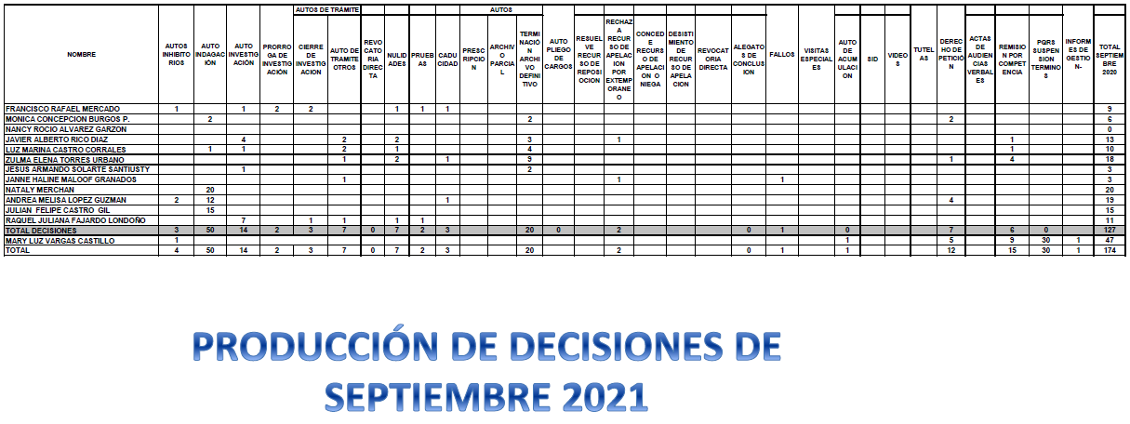
 |  | COMPROMISOS Y TAREAS
No | TAREA |  | RESPONSABLE | FCHA DE ENTREGA
1
2
3
4

